|  |  |
| --- | --- |
| **Gerb-BMSTU_01** | **Министерство науки и высшего образования Российской Федерации**  Калужский филиал  федерального государственного бюджетного  образовательного учреждения высшего образования  ***«Московский государственный технический университет имени Н.Э. Баумана (национальный исследовательский университет)»***  ***(КФ МГТУ им. Н.Э. Баумана)*** |

|  |  |
| --- | --- |
| **ФАКУЛЬТЕТ** | **ИУК «Информатика и управление»** |
| **КАФЕДРА** | **ИУК4 «Программное обеспечение ЭВМ,** |
| **информационные технологии»** | |

**Лабораторная работа №1**

**«Облачный сервис SaaS от Microsoft»**

**ДИСЦИПЛИНА: «Облачные технологии»**

|  |  |  |  |  |  |  |
| --- | --- | --- | --- | --- | --- | --- |
| Выполнил: студент гр. ИУК4-82Б | |  |  | ( | Сафронов Н.С. | ) |
|  |  |  | (подпись) |  | (Ф.И.О.) |  |
| Проверил: | |  |  | ( | Амеличев Г.Э. | ) |
|  |  |  | (подпись) |  | (Ф.И.О.) |  |

|  |  |
| --- | --- |
| Дата сдачи (защиты):  Результаты сдачи (защиты): | |
|  | - Балльная оценка:  - Оценка: |

Калуга, 2024

**Цель работы:** получение навыков работы с облачными офисными приложениями фирмы Microsoft.

**Постановка задачи**

1. Получить аккаунт в облачном сервисе office.com.

2. Создать личную страницу в docs.com.

3. Подготовить презентацию о доступных облачных сервисах, предоставляемых российскими центрами обработки данных (ЦОД) в соответствии со своим вариантом.

4. Результаты оформить в виде таблицы, используя приложение Excel из office.com. Таблица должна включать стоимость предоставляемых услуг.

5. Создать презентацию об центре обработки данных, используя приложение PowerPoint из office.com.

6. Оформить отчет по лабораторной работе, используя приложение Word из office.com.

7. Созданные файлы разместить на OneDrive, предоставив преподавателю возможность для их просмотра.

8. Результаты также разместить на своей личной странице в интернет.

Вариант - http://moscow.rt.ru/.

**Результаты выполнения работы**

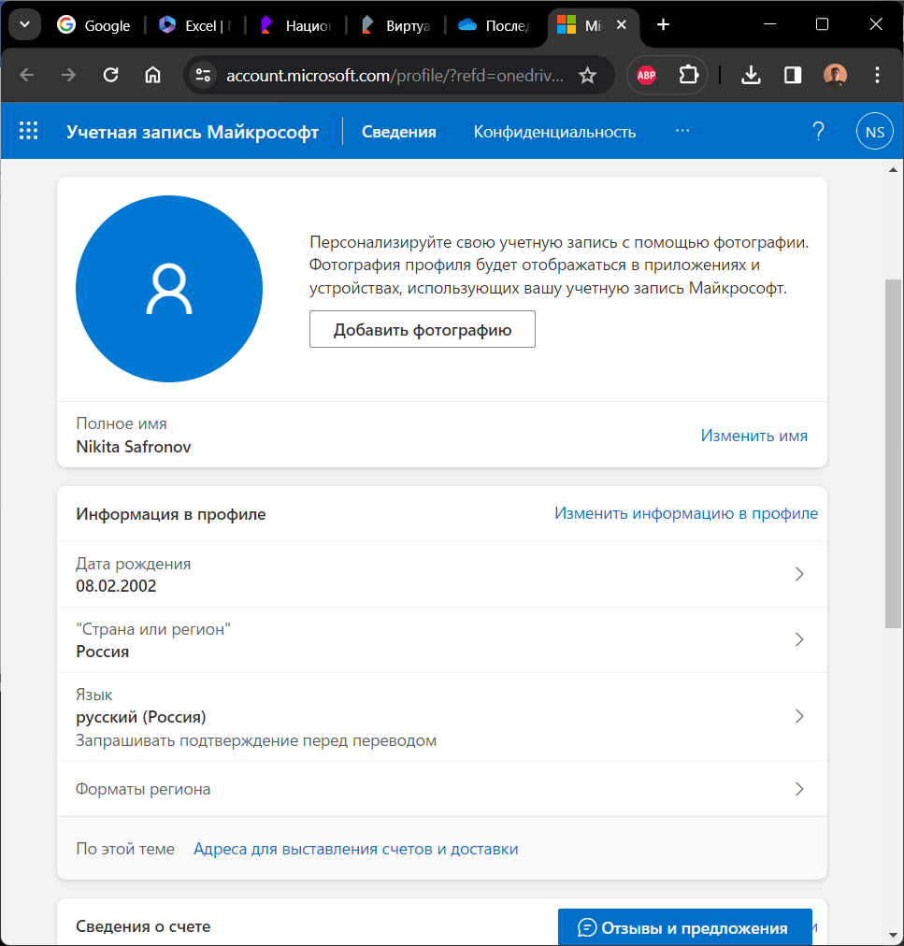

**Рисунок 1 –** Личная страница Microsoft

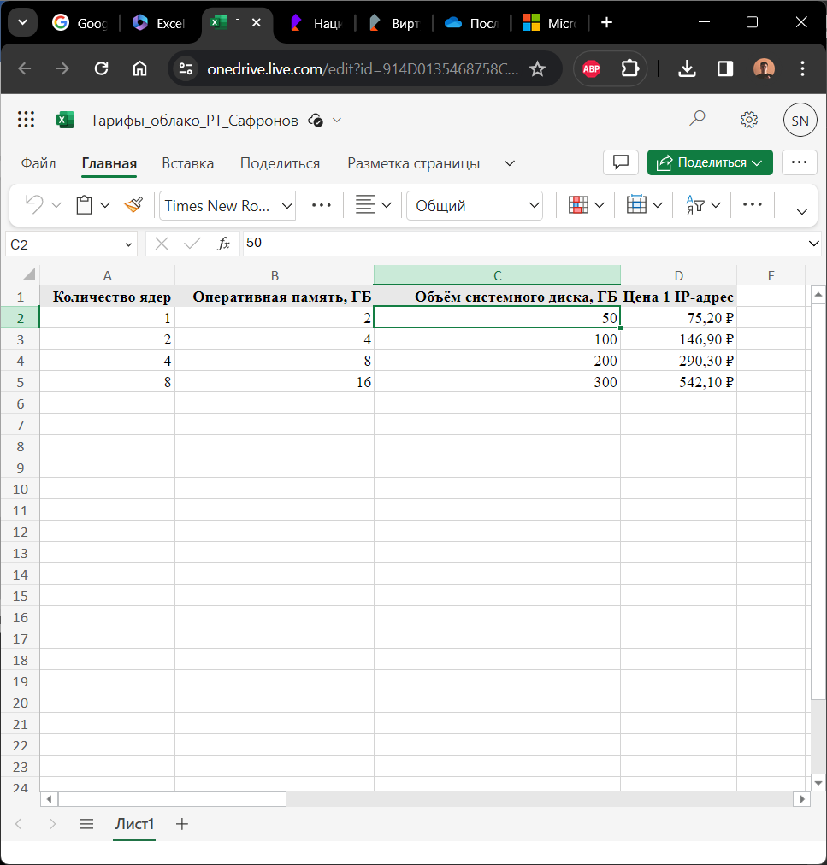

**Рисунок 2 –** Тарифы Ростелеком на облачные услуги в Excel

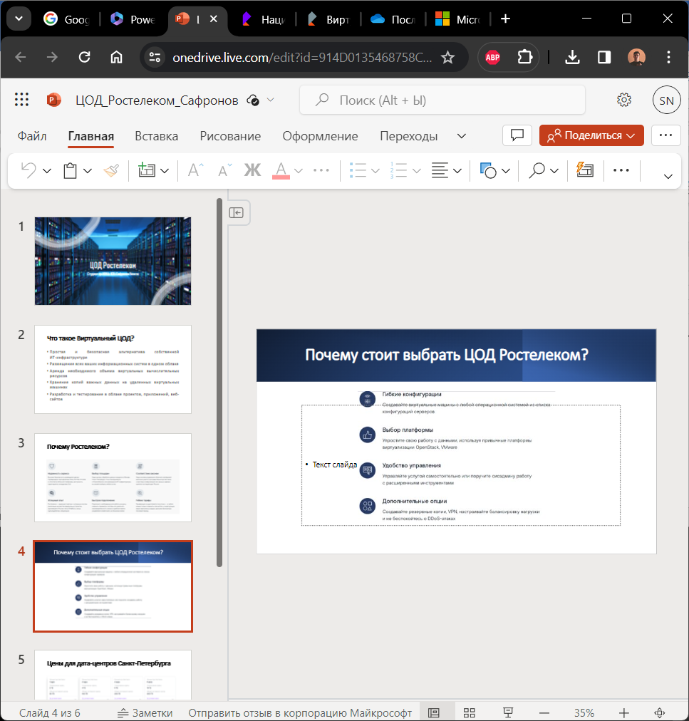

**Рисунок 3 –** Презентация про ЦОД Ростелеком

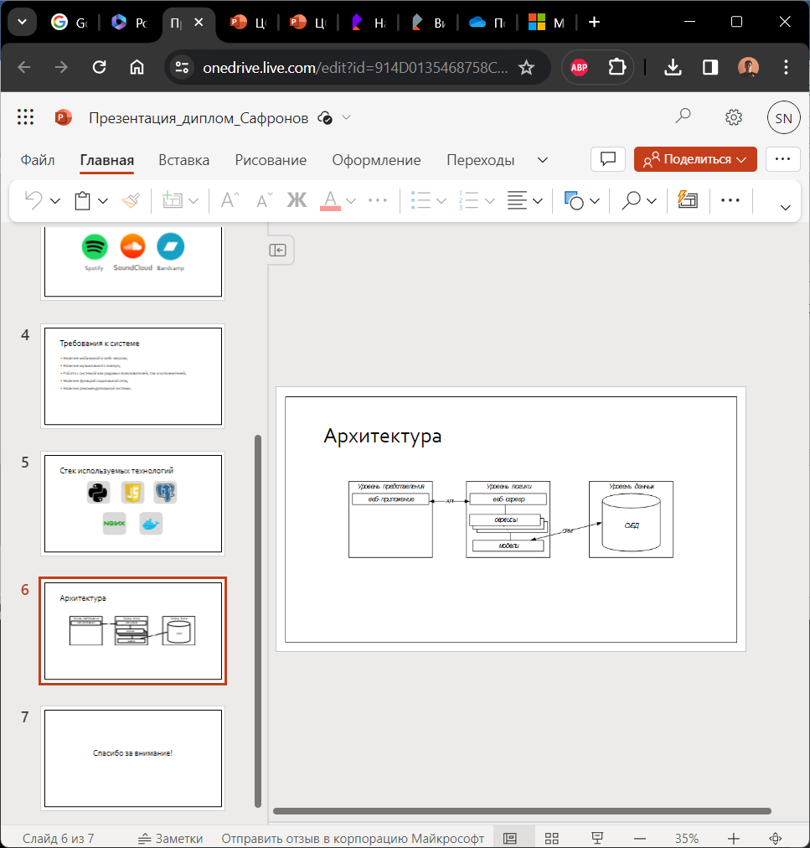

**Рисунок 4 –** Презентация про выпускную квалификационную работу

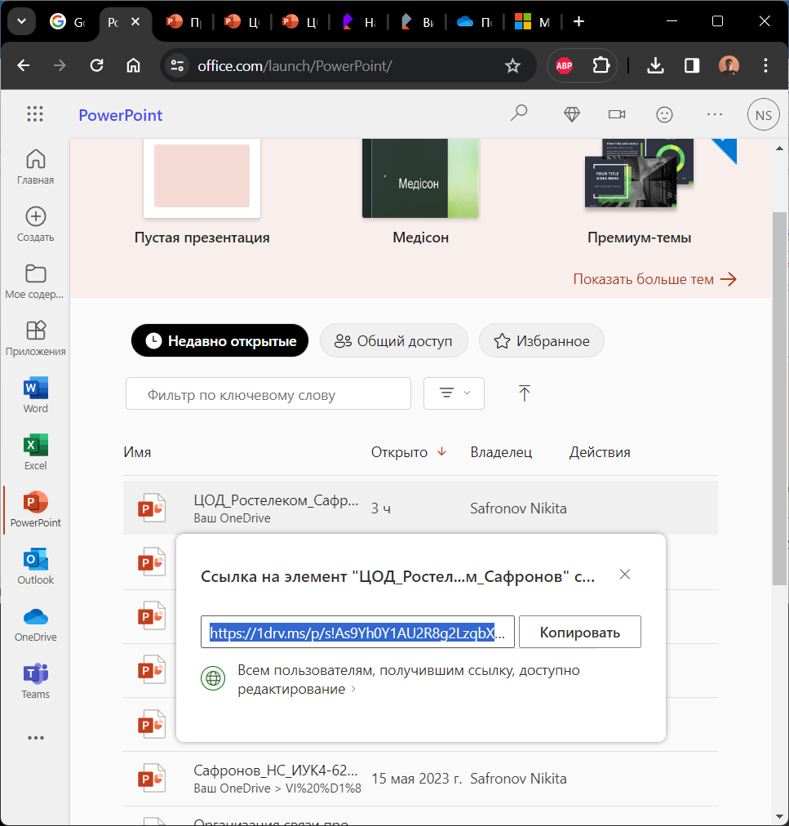

**Рисунок 5 –** Окносозданияссылки на созданную презентацию

**Вывод:** в ходе выполнения лабораторной работы были получены навыков работы с облачными офисными приложениями фирмы Microsoft.